комитет образования, науки и молодежной политики Волгоградской области
государственное бюджетное профессиональное образовательное учреждение
«Волгоградский профессиональный техникум кадровых ресурсов»

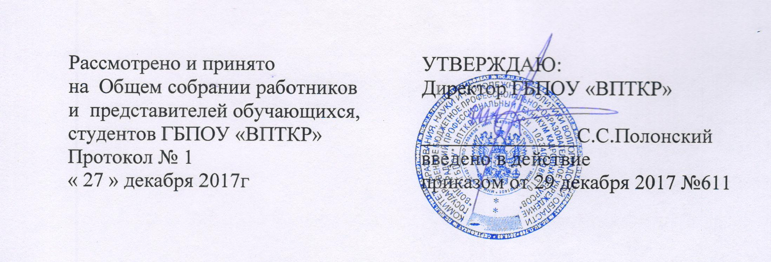

ПОЛОЖЕНИЕ
О ИНДИВИДУАЛЬНОМ УЧЕБНОМ ПЛАНЕ
ГБПОУ «ВПТКР»

- Общие положения
  - Настоящее положение разработано в соответствии с Федеральным Законом Российской Федерации № 273-ФЗ от 29.12.2012 г. «Об образовании в Российской Федерации»», ФГОС по специальностям СПО, Уставом техникума. По каждой реализуемой индивидуальной образовательной программе техникум разрабатывает индивидуальный учебный план в соответствии с требованиями ФГОС СПО.
  - Индивидуальные образовательные программы могут разрабатываться Техникумом для реализации прав обучающихся на обучение в рамках федеральных государственных образовательных стандартов по индивидуальным учебным планам.
  - Индивидуальный учебный план студента (студентов) (далее - ИУП) Техникума представляет собой форму организации образовательного процесса, при котором часть учебных дисциплин, либо комплекс учебных дисциплин основной профессиональной образовательной программы осваивается студентами самостоятельно. ИУП включает полный перечень учебных дисциплин (далее -УД), профессиональных модулей (далее - ПМ) с указанием сроков изучения и формы аттестации, которые предусмотрены учебным планом специальности в конкретном учебном году.

- Порядок перевода
на индивидуальный учебный план обучения
  - Перевод на ИУП может оформляться как по отдельным дисциплинам, так и по всему комплексу дисциплин учебного плана.
  - ИУП позволяет отдельным категориям обучающихся выполнять
программные требования по освоению УД и ПМ и сдавать экзамены и зачеты
в межсессионный период в индивидуально установленные сроки.
  - На индивидуальный учебный план могут быть переведены различные категории обучающихся:
- студенты, переведенные из другого образовательного
учреждения профессионального образования на основании
справки об обучении, при наличии разницы в основных образовательных программах;
- студенты, переведенные на другую специальность, либо с очной формы обучения на заочную или наоборот;
- студенты, обучающиеся на 3 и 4 курсах техникума и работающие по специальности и др.;
  - Студенты могут быть переведены на обучение по ИУП по представлению куратора в иных случаях при наличии уважительных причин.
  - ИУП представляется студентам на один учебный год. В случае
невыполнения студентом утвержденного индивидуального учебного плана
заведующий отделением, заместитель директора по учебной работе вправе поставить вопрос о досрочном прекращения
действия приказа о переводе студента на индивидуальный
учебный план.

- Порядок установления ИУП
и организация обучения студентов
  - Обучение по индивидуальному учебному плану устанавливается приказом директора Техникума. Предложение об обучении студента по ИУП выносит заведующий отделением, заместитель директора по УПР на основании личного заявления студента, документов, подтверждающих необходимость перехода на ИУП (справка с места работы, предыдущего места обучения, больничный лист и др.), ходатайства куратора группы.
- Учебная часть составляет ИУП для студента и расписание, утверждает ИУП директор Техникума.
- Началом работы со студентом или студентами является выявление уровня и качества их фактической подготовленности по каждой учебной дисциплине или профессиональному модулю в процессе тестирования, контрольно-проверочных заданий, собеседования или с учетом результатов промежуточной аттестации.
- По согласованию со студентами формируется система групповых и индивидуальных консультаций, установочных занятий, практических работ, промежуточной (текущей) аттестации.
- Составляется общий график занятий, недельное расписание, обеспечивающее сочетание групповых и индивидуальных форм учебной деятельности в удобное для студентов время.
- По ходу занятий уточняются индивидуальные планы занятий,
корректируется самостоятельная работа студентов.
- Общая дидактическая структура групповых занятий может меняться в зависимости от продуктивности работы группы. Первое занятие – установочное, на котором уточняются структура и необходимый объем подготовки по учебной дисциплине или профессиональному модулю, требования, порядок дальнейшей коллективной и самостоятельной работы, условия и содержание экзамена.
- Последующие занятия носят тематический характер и посвящаются ключевым для учебной дисциплины или профессионального модуля разделам и проблемам. По мере приближения к экзаменам все
больше внимания уделяется индивидуальной работе. Исключение составляют последние занятия, которые целесообразно посвятить целостному обзору материала, систематизирующему учебную информацию по отношению к экзаменационным материалам.
  - Обучение по ИУП частично освобождает студента от
необходимости посещения учебных занятий по расписанию, но не отменяет
для студента обязанности выполнения основной образовательной программы в полном объеме.
    - Непосещение некоторых лекционных и практических занятий заменяется написанием рефератов, контрольных работ, тестированием, выполнением заданий по исследовательской деятельности, собеседованием с преподавателем по темам пропущенных занятий.
    - Студент обязан в полном объеме выполнить программу
промежуточных и итоговых аттестаций, предусмотренных учебным планом Техникума по специальности.
    - Организация процесса обучения со студентами по индивидуальной образовательной программе осуществляется в форме работы в группе или индивидуально.
    - Консультирование студента, проверка контрольной или
курсовой работы, проверка заданий по самостоятельной работе студента
прием зачета осуществляет преподаватель соответствующей
дисциплины, ведущий занятия в учебной группе, согласно графику
консультаций преподавателя.
  - К промежуточной аттестации студент допускается приказом директора Техникума.
  - Консультации, экзамены, собеседования студентов по индивидуальной образовательной программе (ИУП) учитываются в самостоятельной ведомости для каждого студента.
  - При неявке на экзамен без уважительных причин обучающиеся по
индивидуальной образовательной программе к дальнейшим экзаменам не
допускаются. При неявке по болезни, подтвержденной медицинской
справкой студентам предоставляется право завершения
аттестации в данный или последующий экзаменационный период.
  - После сдачи студентом промежуточной аттестации (зачета или экзамена) преподаватель вносит соответствующие записи о сдаче
зачетов и экзаменов в зачетную книжку.

